Proiectul didactic al lecției
Disciplina: Matematică
Clasa: a XI-a, profil uman
Modulul/Unitatea de conținut: II. Numere complexe
Numărul lecției în modul (conform proiectării didactice de lungă durată): 1/15
Durata lecției: 45 min.
Subiectul lecției: Noțiunea de număr complex. Mulțimea $C$
Unități de competență:
  - Identificarea și utilizarea terminologiei și a notațiilor specifice noțiunii de număr complex în diverse situații.
2.3. Operarea cu numere reale și/sau complexe în efectuarea calculelor în diverse situații.
2.6. Justificarea unui demers/rezultat, obținut și/sau indicat, cu numere complexe, recurgând la argumentări, demonstrații.
Obiectivele lecției: La finele lecției, elevii vor fi capabili:
O.1. – să utilizeze terminologia și notațiile specifice noțiunii de număr complex;
O.2. – să recunoască în exemplele propuse partea reală și cea imaginară a unui număr complex în forma algebrică.
O.3. – să aplice independent în calcule proprietățile a două numere complexe egale scrise în formă algebrică.
O.4. – să argumenteze rezultatele obținute la rezolvarea problemelor.
Tipul lecției: lecție de formare a capacităților de dobândire a cunoștințelor
Tehnologii didactice:
- Forme: frontală; individual.
- Metode: metoda exercițiului; algoritmizarea; conversația; explozia stelară.
- Mijloace de învățământ:
- I. Achiri, V. Ciobanu, P. Efros, V. Garit, V. Neagu, N. Prodan, D. Taragan, A. Topală. Matematică, manual pentru clasa a XI-a, Chișinău, editura Prut, 2020, reeditare
- Computerul; Proiectorul sau tabla interactivă; Fișa cu exerciții.
Evaluarea: evaluare orală, reciprocă; produse: stea completată, răspuns oral, exercițiu rezolvat; fără apreciere cu note,

Link prezentare electronică a lecție:
https://www.slideshare.net/slideshow/clasa_11_um_notiunea_numar_complex_lectia_1-pdf-e9da/271964920

Scenariul lecției
Etapele activității didactice | Obiective | Demersul acțional al lecției | Timp | Tehnologia realizării  (Metodă/Formă de activitate/Resurse)
Evocare | O.1. | - Salutul. Momentul organizatoric. Captarea inițială a atenției elevilor; Diapozitiv 1, 2  - Formularea obiectivelor ( în corelare cu tipul lecției);  O.1. – să utilizeze terminologia și notațiile specifice noțiunii de număr complex;  O.2. – să recunoască în exemplele propuse partea reală și cea imaginară a unui număr complex în forma algebrică.  O.3. – să aplice independent în calcule proprietățile a două numere complexe egale.  O.4. – să argumenteze rezultatele obținute la rezolvarea problemelor.  Prezentarea unui scurt istoric, cu referire la numerele complexe (Diapozitiv 3-6) | 5 min | Problematizarea/Frontal/ prezentare electronică
Realizarea sensului | O.1.  O.2. | - Predarea-învățarea materiei noi.  Se propune definiția de număr complex, și se revine la delta ecuației. (diapozitiv 7).  Stabilirea relației de incluziune, $N ⊂ Z ⊂ Q ⊂ R ⊂ C,$ (diapozitiv 8). 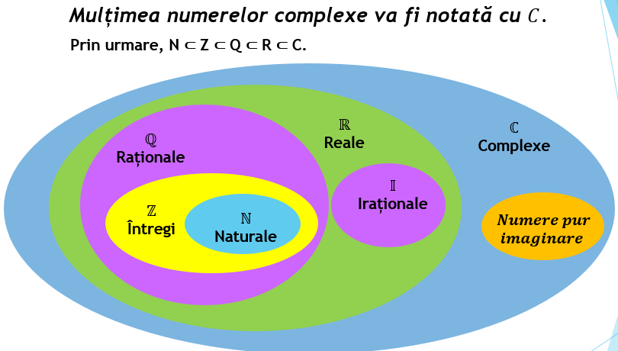  Se propune, diapozitiv 9, cu definiția noțiunilor de formă algebrică, parte reală și parte imaginară, apoi se demonstrează diapozitivul 10, exemplificând în practică noțiunile enunțate și exemplul din diapozitivul 11.  După exemplul propus, elevii lucrează în perechi la următoarele exerciții pentru a determina partea reală și partea imaginară a numărului complex scris în formă algebrică (diapozitiv 12 și 13).  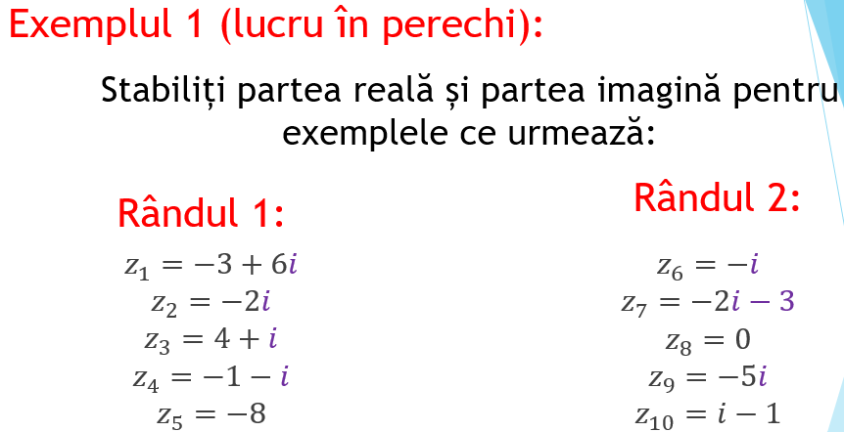  Se propune definiția de numere complexe egale și exemplu (diapozitivul 14).  Se lucrează independent în caiete și la tablă la exemplul 2. (diapozitivul 15)  Se propun noțiunile de unitate imaginară și număr pur imaginar (diapozitivul 16)  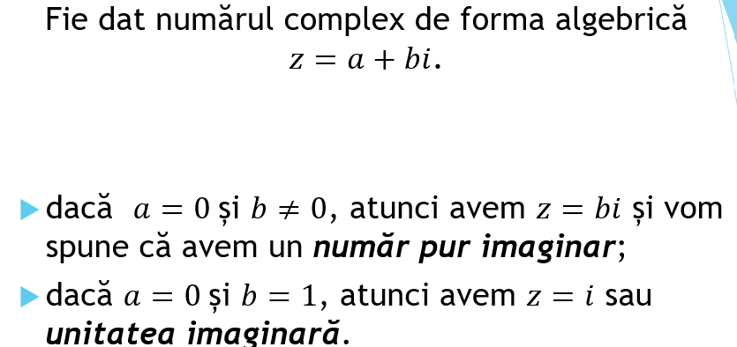 | 23 min | Algoritmizarea /în perechi/ prezentare electronică
Reflecție | O.1.  O.2.  O.3.  O.4. | - Consolidarea materiei și formarea capacităților;  Se propune exemplul 3 (diapozitivul 17, 18, 19), pentru rezolvarea la tablă.  Fie numerele complexe $z_{1}=4-x-8i$ și $z_{2}=5x-20+yi$sunt egale. Determinați valorile reale ale lui x și y pentru care,  ${a) z}_{1}$=$z_{2 }$,  ${b) z}_{1}$să fie pur imaginar,  ${c) z}_{2}$să fie unitatea imaginară.  - Evaluarea atingerii obiectivelor preconizate și bilanțul lecției.  Se realizează pe baza anexei 1, Explozia stelară. | 15 min | Metoda exercițiului /individual/ prezentare electronică  Frontal/  Metoda explozia stelară
Extindere/  extensie | O.1.  O.2.  O.3.  O.4. | Temă pentru acasă: De studiat materialul teoretic la tema: § 1: Noțiunea de număr complex. Mulțimea C p. 164, Exercițiile din anexa 2.  Pentru campioni exercițiile din anexa 3. | 2 min | Individual/ metoda lucrului cu fișe/fișe de lucru
Anexa 2:
Tema de casă:
Ex 1: Stabiliți partea reală și partea imagină pentru exemplele ce urmează:
a) $z_{1}=-5+6i$ ${b) z}_{2}=-9i$ ${c) z}_{3}=2-i$ ${d) z}_{4}=-1i-3$ ${e) z}_{5}=-8$
Ex 2: Fie numerele complexe $z_{1}=-x-8i$ și $z_{2}=-5x-20+(y-2)i$sunt egale.
Determinați valorile reale ale lui x și y pentru care, ${a) z}_{1}$=$z_{2 }$, ${b) z}_{1}$să fie pur imaginar, ${c) z}_{2}$să fie unitatea imaginară.

Anexa 3:
Exerciții suplimentare:
Ex 1: Stabiliți partea reală și partea imagină pentru exemplele ce urmează:

$$z_{1}=-15+i$$
$$z_{2}=-i$$
$$z_{3}=12-2i$$
$z_{4}=-1-3$i
$$z_{5}=-5i$$

$$z_{6}=-i$$
$$z_{7}=-2-3i$$
$$z_{8}=0$$
$$z_{9}=-5i$$
$$z_{10}=-i-1$$

Ex 2: Determinați valorile reale ale lui x și y pentru care numerele complexe $z_{1}$=$z_{2 }$ sunt egale.
- $z_{1}=3x-y-xi$ și $z_{2}=x+yi$;
- $z_{1}=6x+4+8yi$ și $z_{2}=2x+4xi$;
- $z_{1}=4x-y+(3x+2y)i$ și $z_{2}=9+4i$;

Anexa 1: Explozia stelară
Cum se numește numărul complex unde 𝑎=0 și 𝑏≠0?
Cum se numește numărul complex unde $a=0$și $b=1$?
Când două numere complexe sunt egale
Ce este un număr complex?
Care este forma algebrică ?
Număr complex

